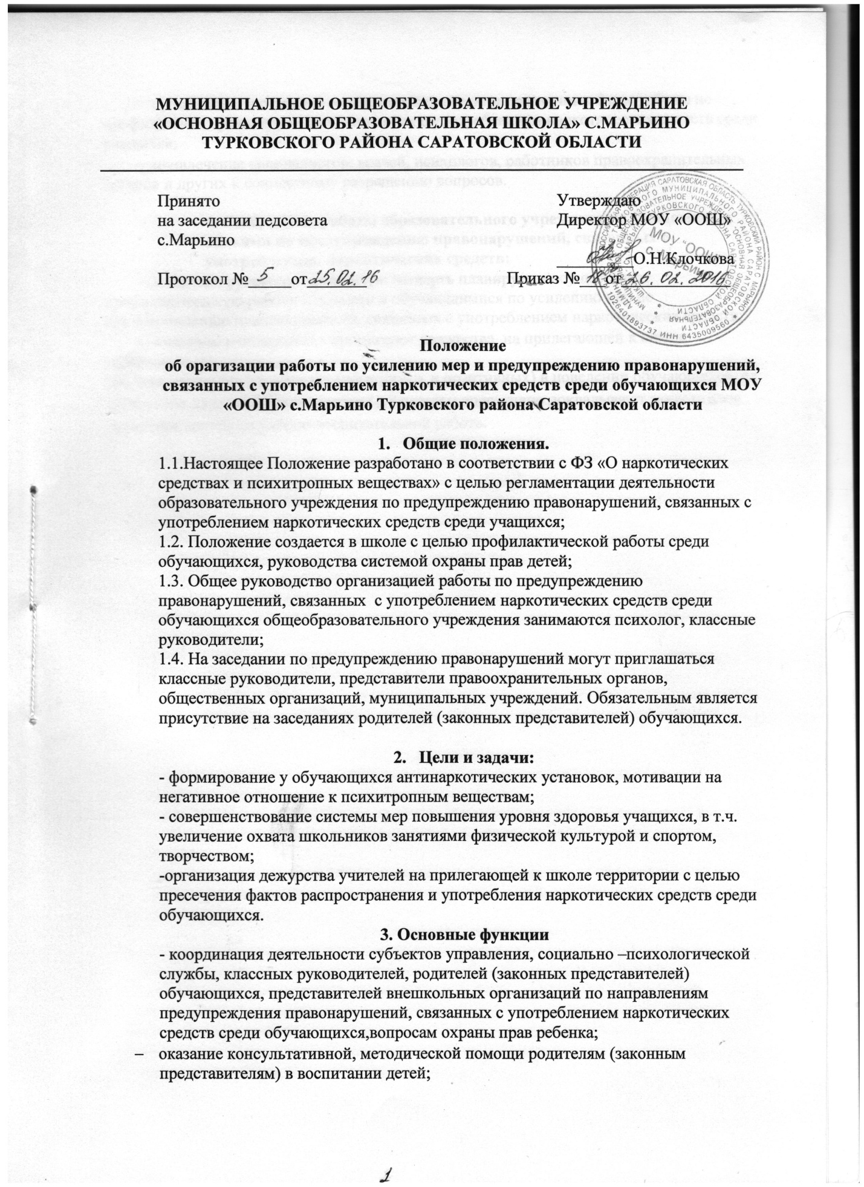

- организация и оказание содействия в проведении различных форм работы по профилактике правонарушений, связанных с употреблением наркотических средств среди учащихся;
- привлечение специалистов: врачей, психологов, работников правоохранительных органов и других к совместному разрешению вопросов.

4. Содержание работы образовательного учреждения с учащимися и семьями по предупреждению правонарушений, связанных с употреблением наркотических средств:
- классный руководитель каждую четверть планирует и осуществляет профилактическую работу с семьями и обучающимися по усилению мер по предупреждению правонарушений, связанных с употреблением наркотических средств;
- классные руководители организуют дежурства на прилегающей к школе территории;
обо всех значимых изменениях (негативных и позитивных) в поведении обучающихся, их проступках классные руководители (1-11 классы) оперативно докладывают заместителю директора школы по учебно-воспитательной работе

